II
国家市场监督管理总局
国家标准化管理委员会

发布
各向同性稀土永磁粉磁特性测量方法
Test method of magnetic properties of isotropic rare-earth permanent magnetic powder
（预审稿）

20XX-XX发布 20XX-XX-XX实施
GB/T XXXXX-20XX

B
中 华 人 民 共 和 国 国 家 标 准

ICS 77.120.99
CCS H 65

前 言
本文件按照GB/T 1.1-2020《标准化工作导则 第1部分：标准化文件的结构和起草规则》的规定起草。
请注意本文件的某些内容可能涉及专利。本文件的发布机构不承担识别这些专利的责任。
本文件由全国稀土标准化技术委员会（SAC/TC 229）归口。
本文件起草单位：有研稀土新材料股份有限公司、中国计量科学研究院、北京中科三环高技术股份有限公司、包头稀土研究院、国合通用测试评价认证股份公司、包头市科锐微磁新材料有限责任公司、杭州千石科技有限公司、江西中石新材料有限公司、钢铁研究总院、包头市英思特稀磁新材料股份有限公司、赣州市计量检定测试所、宁波市计量测试研究院（非最终排名）。
本文件主要起草人：

各向同性稀土永磁粉磁特性测量方法

1 范围
本文件规定了各向同性稀土永磁粉磁特性闭路测量方法。
本文件适用于各向同性钕铁硼永磁粉、钐铁氮永磁粉及其他稀土永磁粉磁特性的测量。

2 范性引用文件
下列文件对于本文件的应用是必不可少的。凡是注日期的引用文件，仅所注日期的版本适用于本文件。凡是不注日期的引用文件，其最新版本（包括所有的修改单）适用于本文件。
GB/T 2900.4 电工名词术语 电工合金
GB/T 2900.60 电工术语 电磁学
GB/T 3217 永磁（硬磁）材料 磁性试验方法
GB/T 6379.2 测量方法与结果的准确度(正确度与精密度) 第2部分:确定标准测量方法重复性与再现性的基本方法
GB/T 9637 磁性材料与元件
ASTM A 340 与磁性试验有关的符号和定义的标准术语

3 术语和定义
GB/T 2900.4、GB/T 2900.60、GB/T 9637和IEC 60050-Part 151: 1978确立的以及下列术语和定义适用于本文件。

3.1

样品有效截面积A_{eff} effective cross sectional area of test sample
测试样品保持高度不变，扣除测试样品颗粒之间孔隙后形成的截面积。

3.2

样品有效直径d_{eff} effective diameter of test sample
测试样品保持高度不变，扣除测试样品颗粒之间孔隙后圆形截面的直径。

3.3

粉体理论密度ρ_{t} theoretical density of powder
无孔隙状态下材料的密度，通常为粉体破碎前的快淬带材料的密度。

4 测量原理
测量原理如图 1所示。

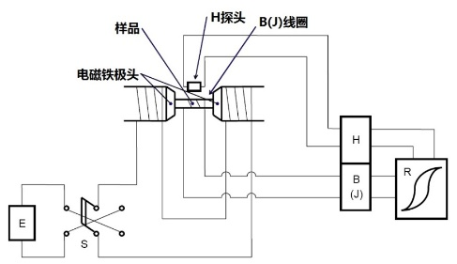
图 1 测量原理图
说明:
H —— H (磁场强度)测量装置；
B (J)—— B (磁感应强度)[或 J (磁极化强度)]测量装置；
R—— X-Y 记录设备；
E——磁化电源；
S——转换开关。

5 样品有效截面积和有效直径的计算方法

圆柱形磁粉压坯样品，其有效截面积A_{eff}按式(1)计算：
（1）
有效直径d_{eff}按式(2)计算：
（2）
注：（1）公式1中A_{eff}——有效截面积，单位为平方厘米（cm²）
W_{p}——粉体质量，单位为克（g）
ρ_{t}——粉体理论密度，单位为克每立方厘米（g/cm³）
h——圆柱形样品的高度，单位为厘米（cm）
公式2中d_{eff}——有效直径，单位为厘米（cm）
（2）磁通的定义是磁感应强度B和通过样品截面积的乘积即Φ= $\int_{0}^{A}{B∙dA}$，这里的A是指去除材料空隙的有效面积，不能有孔洞。
（3）样品放置在电磁铁极头之间，采用探头或不同种类的线圈去测量，结果是线圈包围面积内的磁通量，由于永磁粉压成圆柱形样品后内部存在大量孔隙，应当被扣除掉。通过粉体的质量W_{p}、圆柱形样品的高度h及粉体的理论密度ρ_{t}可以计算得到有效截面积A_{eff}，此时样品为致密样品，用有效截面积A_{eff}测试的磁通是磁粉的真实值。

6 样品
6.1 用于压制测试样品的永磁粉粒度范围应为50μm ~150μm（D50）。
6.2 样品直径通常为8mm~15mm，高度为7~10mm。
6.3 样品上下面应互相平行，同时与样品轴线垂直，不应出现掉边、缺口等缺陷。
6.4 样品密度通常为4.5g/cm³~6.0 g/cm³。
6.5 样品制备方法可参考附录B。
注：（1）D50——中值粒径，累计粒度分布质量百分数达到50%时所对应的粒径。

7 磁特性测量
7.1 磁特性测量应在（23±3）℃的温度，湿度在（45±15）%范围内进行，测量前应将测量样品在满足条件的环境下放置超过1小时。
7.2 测试样品在电磁铁极头之间应处于被夹紧状态，以消除预充磁时产生的膨胀效应，并减小气隙。
7.3 样品放置于磁化装置两极面的磁场均匀区域内，预磁化方向与磁场方向一致。
7.4 探测线圈的位置：对于单向压制样品，探测线圈应处于中间靠压制端部位；对于双向压制样品，探测线圈应处于样品中间部位。
7.5 将样品的有效直径、质量等参数输入到测试装置，点击开始测量按钮，待测试结束后，得到样品的磁性能。

8 基本磁参量的确定
剩磁B_{r}、矫顽力H_{cB}、内禀矫顽力H_{cJ}、最大磁能积(BH)_{max}的确定方法参照GB/T 3217。
8.1 剩磁B_{r}
绘制出退磁曲线后， 剩磁取退磁曲线与 B 轴交点的磁感应强度值(见图 2 )。
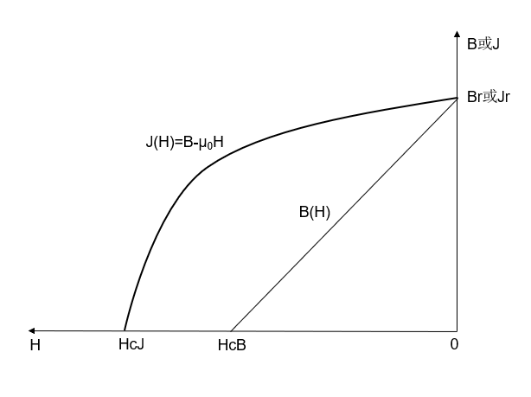
图 2 退磁曲线
8.2 矫顽力H_{cB}和内禀矫顽力H_{cJ}
B (H)退磁曲线与B =0直线交点的磁场强度值为H_{cB}、J (H)退磁曲线与J =0直线交点的磁场强度值为 H_{cJ} (见图2 )。
8.3 最大磁能积(BH )_{max}
最大磁能积(BH)_{max}由退磁曲线上相应的B和H乘积的最大值确定，或者用退磁曲线与等磁能曲线相切的方法确定(见图3)。
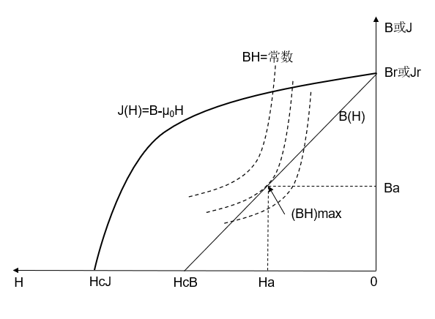
图 3 最大磁能积(BH)_{max} 的定义

9 不确定度
测试结果的不确定度是根据2022年3家实验室对3个不同水平样品共同试验确定的，每个实验室对每个样品在重复性条件下独立测定10次，如表1所示。共同实验数据按GB/T6379.2进行统计分析。
表1 各向同性稀土永磁磁粉磁特性测量的不确定度
剩磁B_{r}  （T） | 内禀矫顽力H_{cJ}（kA/m） | 矫顽力H_{cB}  （kA/m） | 最大磁能积(BH)_{max}  （kJ/m³）

10 试验报告
试验报告按需要可包括以下内容:
磁粉材料的种类、牌号；
磁粉理论密度、质量、有效截面积和有效直径；
模具尺寸、压制方式（单向或双向）、压制压力、保压时间；
所用仪器的类型；
剩磁B_{r}；
矫顽力H_{cB}或内禀矫顽力H_{cJ}；
最大磁能积(BH)_{max}值；
退磁曲线；
测量参数的不确定度；
测量时的环境温度。

- （资料性）
表A.1有关磁学量的SI单位及与CGS单位的换算
量 | 单位名称 | SI单位符号 | CGS单位符号 | 单位换算
磁通(量) Φ  磁场强度H  磁通密度/磁感应强度J  磁能积BH  磁导率μ | 韦伯  安培每米  特斯拉或者韦伯每平方米  焦尔每立方米  亨利每米 | Wb  A/m  T或者 (Wb/m²)  J/m³  H/m | Mx  Oe  Gs  Gs·Oe | 1 Wb=l0⁸ Mx  1 A/m=4π×l0⁻³ Oe  1 T=10⁴ Gs  1 J/m³=4π×10 Gs·Oe

（资料性）
样品制备方法
B.1样品制备方法
B.1.1 清理样品套，测量其高度h和内径d，得到样品套容积V=Ah=(πd²h)/4。
注：选用刚性无磁性圆环形样品套，清理后的样品套应无粉末及其他污物残留。
B.1.2 选取粉体的粒度为D50=50μm ~150μm，装粉时防止粉体在压制完成后从样品套内掉落，在样品套一端用圆形薄胶带纸封上，应确保圆形胶带纸边缘位于样品套内外径之间。胶带纸上应无磁性污物残留，并具有足够的粘性和一定强度，样品套+底胶质量不能在压制过程中破裂，称取其质量，记为W₀。
B.1.3 称取适量粉体，质量为W_{p0}，将其装入样品套内，调整粉体使其在样品套内平整，组装全样品具，将其放置到粉体压制仪的模具托上，调整使其位置居中。
B.1.4 选取适当压力P和保压时间t ，在压制仪上进行压制。
注：压制方式根据模具套高径比来选择，当h/d≤1时可采用单向压制方式，h/d＞1时可采用双向压制方式。
B.1.5 卸载压力，取出模具套，检查粉体在模具套内的结合状况。如果在压制端表面呈现的凹陷或凸出≥0.2mm，表层磁粉出现分层、掉落，则此次压制失败，重新选取新的模具套或将原模具套清理干净，返回到步骤1.1，重新制样。
B.1.6 如果所制样品合格，清理模具套外壁和压制端外缘多余的粉体，称取总质量，记为W_{t}。则模具套内实际装入的粉体质量为W_{p}=W_{t}－W₀。
B.1.7 用胶带纸对称粘住模具另一端，按照步骤1.2执行，上下端面各粘一次即可。
上述制样过程数据记录于表B.1中。
表B.1 磁粉制样过程数据记录表
样品编号 | 模具套+底胶质量W₀ (g) | 称取粉体质量W_{p0} (g) | 总质量W_{t}(g) | 粉体质量W_{p} (g) | 有效直径  d_{eff} (cm) | 压制密度  ρ(g/cm³)
注：制样过程中注意事项：
（1）模具套倒角：单向压制时，一端不倒角，为保护模冲可在压制端加工0.01 mm内倒角；双向压制时，两端应各加工0.01 mm内倒角；
（2）不建议对模冲倒角，不宜对模冲外套进行内倒角；
（3）选用一般办公用胶带纸进行封装，胶带纸厚度≤0.05 mm，外径不超出模具套外径0.5mm-1mm，未封装之前不能沾上磁性粉体，封装过程中模具套外侧不能有磁性粉体残留。

